**ДЕПАРТАМЕНТ ОБРАЗОВАНИЯ АДМИНИСТРАЦИИ ГОРОДА ЕКАТЕРИНБУРГА**

**МУНИЦИПАЛЬНОЕ АВТОНОМНОЕ ОБЩЕОБРАЗОВАТЕЛЬНОЕ УЧРЕЖДЕНИЕ**

**СРЕДНЯЯ ОБЩЕОБРАЗОВАТЕЛЬНАЯ ШКОЛА № 81 (МАОУ СОШ № 81)**

***Избирателей ул., д.68, Екатеринбург, Свердловская область, 620143, тел. (343)325-45-80, e-mail:sоch81@eduekb.ru***

**Информационная справка о проведенном мероприятии по предупреждению дорожно-транспортных проишествий**

**«Безопасная дорога до школы»**

Дата: 09.09.2024 г.

Класс: 5 Г

Кол-во: 27

**Ход мероприятия**

В игровой форме классный руководитель напомнил обучающимся основыне правила безопасного поведения на дороге. Пятиклассники вспомнили сигналы светофора, виды и значение дорожных знаков и основные правила пешеходов. Обучающиеся были разделены на 4 команды, каждой из которых были даны безопасные и «небезопасные» дороги от школы №81 до условного дома по адресу Восстания 102 на карточках по две на странице формата А4 в цветном и чёрно-белом вариантах. Далее на листах обучающиеся начертили свой безопасный путь домой и вклеили в дневник.

Для участников мероприятия был организован просмотр видеоролика на тему важности применения пешеходами световозвращающих элементов в тёмное время суток. А так же просмотр социального ролика о важности внмания на перекрестках.

В завершении мероприятия ребятами был создан буклет «Как найти свой безопасный путь от дома до школы», в котором написали основные правила выбора безопасного пути.

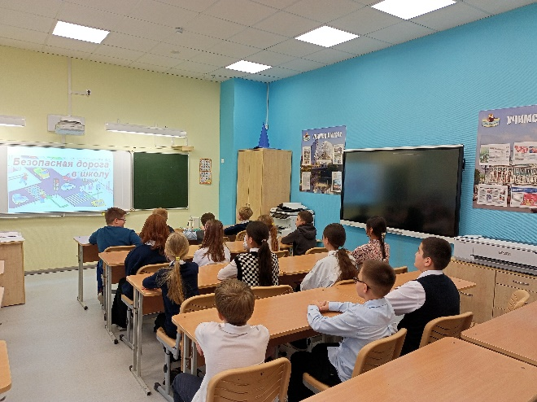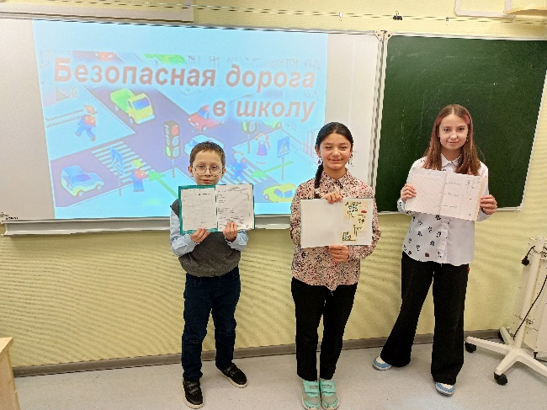

Классный руководитель 5 Г класса Полякова Я.И.